Итерационное наращивание опорных подпространств в методе сопряжённости: анализ сходимости и вычислительной сложности
Экспериментальный отчёт по методу подпространственной сопряжённости (первая статья исследовательского цикла)
1. Цель эксперимента
Метод подпространственной сопряжённости распознаёт объект (например, изображение), сравнивая его с набором эталонных «подпространств» — по одному набору на каждый класс. Такое подпространство строится не сразу целиком, а постепенно: к нему один за другим присоединяются обучающие примеры, каждый раз — тот, что на данный момент лучше всего дополняет уже накопленное описание класса. Эта процедура пошагового построения подпространства нигде ранее не изучалась как самостоятельный ИТЕРАЦИОННЫЙ (пошаговый) ПРОЦЕСС: не было показано, убывает ли качество очередного присоединяемого примера от шага к шагу, не была оценена численная устойчивость вычислений по мере роста подпространства, и не был предложен обоснованный способ останавливать построение раньше, чем будут перебраны вообще все обучающие примеры.
Цель эксперимента — тремя независимыми блоками (A, B, C, раздел 4) ответить на три вопроса. (A) Как меняется качество очередного присоединяемого примера и численная устойчивость вычислений по мере роста подпространства на реальных данных? (B) Можно ли остановить построение подпространства раньше — и какой ценой по итоговому качеству — вместо того, чтобы всегда доводить его до конца? (C) Как форма кривой роста связана с истинной (заранее известной) «сложностью» класса — вопрос, на который можно ответить только на искусственно созданных (синтетических) данных, где эта сложность задаётся заранее и точно известна.
2. Теория
Обозначения, используемые далее: x, y — векторы признаков одного объекта (например, яркость всех пикселей изображения, построчно выписанная в один длинный список чисел); N — длина такого вектора (число признаков); Y — матрица размера N x k, k столбцов которой являются k опорными («базисными») векторами, натянутыми на подпространство одного класса; M — общее число обучающих примеров класса; S — число подпространств («подклассов»), на которые разбивается один класс патологии/объекта.
2.1. Косинусное сходство и показатель сопряжённости
Похожесть двух векторов признаков x, y измеряется косинусным сходством — косинусом угла между ними как направлениями в многомерном пространстве:
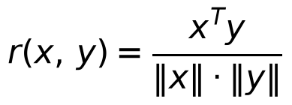
Значение r близко к 1, если векторы почти сонаправлены (объекты похожи), и близко к 0, если они почти перпендикулярны (объекты сильно различаются). Величина x^T y в числителе — скалярное произведение векторов (сумма произведений соответствующих координат); ‖x‖ и ‖y‖ в знаменателе — длины (нормы) векторов, они нормируют результат так, чтобы он не зависел от масштаба (яркости, контрастности) исходного изображения.
Показатель сопряжённости R(x, Y) — центральная величина метода: он измеряет, насколько хорошо вектор x приближается («объясняется») линейной комбинацией опорных векторов — столбцов матрицы Y, то есть насколько x близок к самому подпространству, а не к отдельному эталонному примеру:
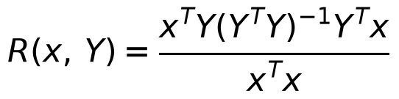
R принимает значения от 0 до 1: 0 означает, что x никак не объясняется подпространством Y (перпендикулярен ему), 1 — что x целиком лежит в этом подпространстве. Матрица Y^T Y (её называют матрицей Грама опорных векторов) отражает, насколько сами опорные векторы похожи друг на друга и независимы между собой; операция «в степени −1» — это обращение (нахождение обратной) этой матрицы, необходимое, чтобы корректно спроецировать x на подпространство, когда опорные векторы не идеально перпендикулярны друг другу. На практике перед обращением к диагонали матрицы Грама добавляется маленькая постоянная (так называемая регуляризация Тихонова, величиной 0,00000001) — это стандартный приём, предотвращающий деление на почти нулевые значения, если опорные векторы почти дублируют друг друга.
2.2. Пошаговое построение подпространства (жадный алгоритм)
После первоначальной инициализации (в каждом из S подпространств класса — по 2 опорных вектора) остаётся ещё не распределённая часть обучающих примеров этого класса. Дальнейшее построение происходит циклически, шаг за шагом, пока не распределены все оставшиеся примеры. Каждый шаг состоит из четырёх действий:
- для каждого ещё не распределённого примера x и для каждого из S подпространств вычисляется показатель сопряжённости R(x, Y) — насколько хорошо этот пример уже объясняется данным подпространством;
- среди ВСЕХ таких пар «пример — подпространство» находится ОДНА, у которой R максимален (иными словами, находится пример, который лучше всего дополнил бы какое-то из подпространств прямо сейчас);
- этот пример присоединяется к найденному подпространству — его вектор признаков добавляется как новый (k+1)-й опорный столбец к матрице Y соответствующего класса, то есть подпространство «расширяется» на одно измерение;
- присоединённый пример исключается из числа ещё не распределённых.
Такая схема — классический пример «жадного» алгоритма: на каждом шаге выбирается вариант, наилучший ПРЯМО СЕЙЧАС, без пересмотра уже принятых ранее решений (в отличие, например, от полного перебора всех возможных порядков присоединения, который был бы практически невозможен по времени вычислений). Жадные алгоритмы такого типа не гарантируют самого лучшего из всех теоретически возможных результатов, но для них часто характерно так называемое свойство убывающей отдачи — качество присоединяемого на очередном шаге примера в среднем не растёт по ходу процесса, так как самые «удобные», однозначно подходящие примеры естественным образом забираются первыми, а на долю поздних шагов остаются более неоднозначные, слабо подходящие случаи. Раздел 4.1 проверяет эмпирически, выполняется ли это свойство для показателя R на реальных данных.
Число обусловленности матрицы Грама, обозначаемое cond(Y^T Y) = λ_max / λ_min (отношение наибольшего собственного числа матрицы к наименьшему — собственные числа здесь характеризуют, насколько по-разному матрица «растягивает» пространство в разных направлениях), показывает устойчивость вычислений при обращении этой матрицы. Большое значение означает, что опорные векторы стали почти линейно зависимыми (почти дублируют друг друга по направлению) — в этом случае даже небольшие погрешности вычислений могут сильно исказить итоговое значение R, несмотря на регуляризацию Тихонова, упомянутую в разделе 2.1.
2.3. Способы остановить построение раньше
Реализовано два способа остановить пошаговое построение подпространства раньше, чем будут перебраны все обучающие примеры класса:
- критерий относительного падения (порог θ, от 0 до 1) — построение останавливается на том шаге, где качество (значение R) очередного присоединяемого примера падает ниже, чем доля θ от качества самого ПЕРВОГО присоединённого примера. Например, при θ=0,5 построение останавливается, как только качество опускается ниже половины от начального;
- критерий фиксированной доли (порог θ, от 0 до 1) — построение останавливается после того, как присоединена заданная доля θ от всех примеров, подлежащих распределению, независимо от того, какое у них качество R. Это простой «бюджетный» способ ограничить объём вычислений заранее.
Примеры, не успевшие присоединиться к подпространству к моменту остановки, помечаются как «не отнесённые ни к одному подклассу» и исключаются из дальнейшего использования — их список сохраняется отдельно для последующего анализа.
3. Датасет
Основной набор данных — Fashion-MNIST, открытая коллекция чёрно-белых изображений предметов одежды (обувь, одежда, сумки) размером 28x28 пикселей, 10 классов, по 200 изображений на класс. Загружается из открытого банка датасетов OpenML через библиотеку scikit-learn. Выбран вместо набора рукописных цифр, использованного в предыдущих экспериментах проекта, намеренно: текстуры тканей дают заметно более сложное и разнообразное внутриклассовое устройство, чем простые штрихи цифр, и потому позволяют получить более содержательную кривую роста подпространства (раздел 4.1) при сопоставимой длине вектора признаков (784 числа на изображение).
Разбиение на обучающую и тестовую выборки: 80% примеров каждого класса — обучающие, 20% — тестовые (случайное разбиение с фиксированным начальным состоянием генератора случайных чисел №42, чтобы результат можно было в точности воспроизвести) — тот же порядок разбиения, что и в остальных экспериментах проекта. Число подпространств на класс: 8 (значение, зафиксированное ещё в первых версиях метода). Изображения Fashion-MNIST уже приведены поставщиком датасета к одному размеру и не требуют такой предварительной обработки, как реальные МРТ-снимки в других экспериментах проекта (там нужны отдельные шаги изменения размера и центрирования изображения на кадре).
Дополнительный (искусственно созданный, синтетический) набор данных, использованный в разделе 4.3, — контролируемая смесь случайных точек вокруг подпространства заранее заданной размерности: применяется там, где важно точно знать истинную «сложность» класса заранее, что на реальных данных установить невозможно.
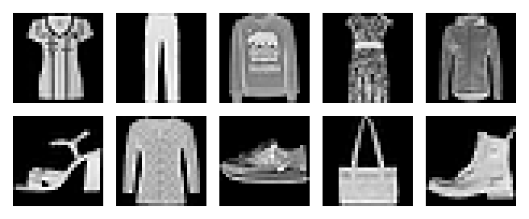
Рис. 1. По одному примеру на каждый из 10 классов Fashion-MNIST (исходные изображения, без предобработки).
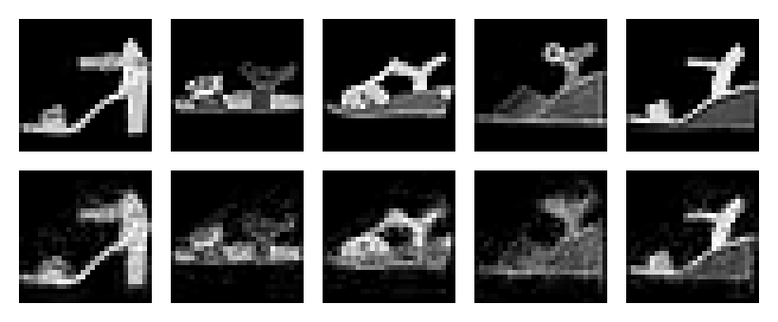
Рис. 2. «До/после» в терминах самого метода — верхний ряд: тестовые изображения класса «Сандалия»; нижний ряд — их проекция (ближайшее приближение) на выращенное подпространство этого класса. Значения показателя сопряжённости R слева направо: 0.937, 0.901, 0.904, 0.872, 0.928. Чем выше R, тем точнее проекция воспроизводит исходное изображение.
Простая нормировка яркости пикселей в диапазон от 0 до 1 (единственный формальный шаг подготовки перед тем, как изображение превращается в вектор признаков) визуально неотличима от исходных изображений — поэтому в качестве содержательной иллюстрации «до/после» здесь показана не она, а проекция на подпространство (рис. 2), непосредственно связанная с теорией метода (раздел 2.1).
4. Результаты эксперимента
4.1. Эксперимент A — кривые роста на реальных данных
Для всех 10 классов Fashion-MNIST выполнено полное (без ранней остановки) пошаговое построение подпространства, описанное в разделе 2.2, с сохранением на каждом шаге двух чисел: качества R присоединённого примера и числа обусловленности матрицы Грама (раздел 2.2) соответствующего подпространства на этот момент.
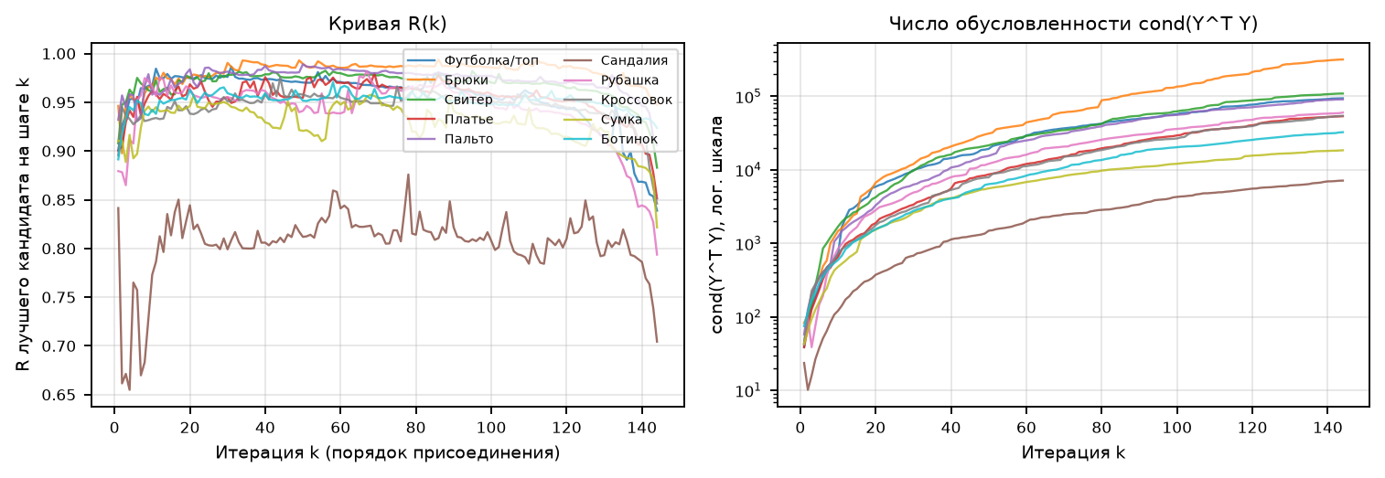
Рис. 3. Слева — R лучшего присоединяемого на шаге k вектора (по всем 10 классам); справа — число обусловленности матрицы Грама соответствующего подпространства (лог. шкала).
Класс | Итераций | R₁ | R_посл. | R не растёт | cond₁ | cond_посл. | Время, с
Футболка/топ | 144 | 0.901 | 0.839 | 67% | 3.9e+01 | 9.4e+04 | 7.8
Брюки | 144 | 0.946 | 0.947 | 64% | 8.3e+01 | 3.2e+05 | 8.0
Свитер | 144 | 0.908 | 0.883 | 62% | 4.4e+01 | 1.1e+05 | 7.7
Платье | 144 | 0.901 | 0.851 | 59% | 3.8e+01 | 5.4e+04 | 7.7
Пальто | 144 | 0.932 | 0.906 | 56% | 5.7e+01 | 9.1e+04 | 7.6
Сандалия | 144 | 0.841 | 0.704 | 57% | 2.4e+01 | 7.1e+03 | 7.6
Рубашка | 144 | 0.879 | 0.794 | 68% | 4.3e+01 | 6.0e+04 | 7.4
Кроссовок | 144 | 0.896 | 0.846 | 57% | 4.2e+01 | 5.4e+04 | 7.6
Сумка | 144 | 0.910 | 0.822 | 65% | 4.3e+01 | 1.8e+04 | 7.6
Ботинок | 144 | 0.891 | 0.924 | 56% | 7.5e+01 | 3.3e+04 | 7.6

В среднем по всем классам доля шагов, на которых качество R не превысило значение предыдущего шага, составила 61% — свойство убывающей отдачи (раздел 2.2) выполняется как выраженная ТЕНДЕНЦИЯ, но не строго на каждом отдельном шаге: локальные повышения качества случаются, когда очередное подпространство впервые получает второй или третий опорный вектор и заметно расширяется. Число обусловленности растёт на 2-4 десятичных порядка по мере роста подпространства — ожидаемо (раздел 2.2), но остаётся конечным на всём протяжении построения благодаря регуляризации Тихонова: ни одной ошибки вычисления обратной матрицы не зафиксировано ни для одного класса.
4.2. Эксперимент B — ранняя остановка: качество против времени
Итоговый результат оценивается ДВУМЯ независимыми показателями. Первый — показатель качества R для своего класса: для каждого тестового примера ищется лучшее (максимальное) значение R среди ВСЕХ подпространств его собственного класса, и результат усредняется по всем тестовым примерам. Он измеряет качество только самого построения подпространств, без сравнения между разными классами. Второй показатель — точность классификации на тестовой выборке: доля тестовых примеров, для которых правильный класс действительно получил наибольшее значение R среди подпространств ВСЕХ классов (то есть итоговая работа классификатора целиком), при этом каждое подпространство участвует в сравнении со своим РЕАЛЬНО построенным числом опорных векторов, без искусственного приведения к общему размеру (подробное объяснение этого выбора и того, к чему приводит альтернатива, — ниже, в специальном разделе «Найденная и исправленная методологическая ошибка»).
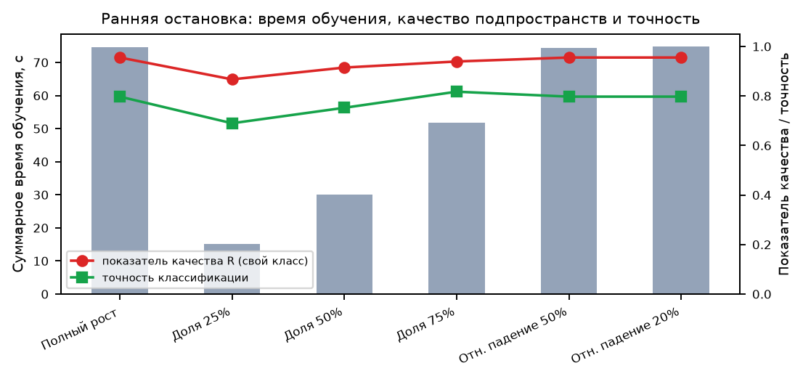
Рис. 4. Суммарное время обучения по 10 классам (столбцы, левая шкала) и показатель качества R для своего класса (линия, правая шкала) для каждой из шести проверенных конфигураций остановки.
Конфигурация | Время, с | R (свой класс) | Точность | Размеры базисов (мин.-макс.)
Полный рост | 74.5 | 0.9555 | 0.7975 | 2-146 (в среднем 20.0)
Доля 25% | 15.2 | 0.8673 | 0.6900 | 2-38 (в среднем 6.5)
Доля 50% | 30.1 | 0.9150 | 0.7525 | 2-74 (в среднем 11.0)
Доля 75% | 51.8 | 0.9395 | 0.8175 | 2-110 (в среднем 15.5)
Отн. падение 50% | 74.5 | 0.9555 | 0.7975 | 2-146 (в среднем 20.0)
Отн. падение 20% | 74.8 | 0.9555 | 0.7975 | 2-146 (в среднем 20.0)

Контрольная конфигурация (полное построение без остановки) — 74.5 с суммарного времени обучения по всем 10 классам, показатель качества R для своего класса=0.9555, точность классификации=0.7975.
Критерий фиксированной доли ведёт себя предсказуемо по времени: оно растёт почти пропорционально доле присоединяемых примеров (15.2 с при остановке после 25% до 51.8 с при остановке после 75%). Точность классификации ведёт себя НЕ строго монотонно: остановка после 25% заметно проигрывает контрольной конфигурации (0.6900 против 0.7975), но остановка после 75% (0.8175) НЕ УСТУПАЕТ, а даже немного ПРЕВОСХОДИТ полный рост, несмотря на заметно меньшее среднее число опорных векторов на подпространство. Среди конфигураций, сохранивших точность не хуже 90% от контрольной, наименьшее время обучения — у «Доля 50%» (30.1 с, ускорение в 2.5 раза; точность=0.7525).
Лучшая по точности конфигурация во всём эксперименте — «Доля 75%» (0.8175), а не контрольный полный рост. Прямая, наиболее вероятная интерпретация опирается на само свойство убывающей отдачи (раздел 2.2, раздел 4.1): последними в жадном построении присоединяются наименее «удобные», наиболее неоднозначные примеры с низким R — они могут не столько уточнять подпространство, сколько добавлять в него шум, слегка размывая уже сформированное представление класса. Остановка на 75% отбрасывает именно эту, наименее информативную часть роста. Эта интерпретация правдоподобна и согласуется с теорией, но требует честной оговорки: результат получен на ОДНОМ train/test-разбиении без повторных запусков с разными семенами случайности, поэтому разница в 2 процентных пункта между 75% и полным ростом не может считаться статистически надёжно установленной — она достаточна, чтобы исключить версию «остановка всегда только вредит точности», но недостаточна, чтобы утверждать «остановка на 75% — оптимальная доля» как общее правило.
Честный отрицательный результат: критерий относительного падения НЕ СРАБОТАЛ НИ РАЗУ ни при пороге 50%, ни при пороге 20% — ни для одного из 10 классов ни при одном из двух порогов построение не было прервано досрочно, поэтому показатель качества и точность классификации в этих строках таблицы совпадают с контрольной конфигурацией буквально, а время обучения даже НЕ МЕНЬШЕ (добавляются лишние вычисления для проверки условия остановки на каждом шаге, а полезного сокращения работы не происходит). Причина видна из таблицы раздела 4.1: качество R почти никогда не падает ниже половины или пятой части своего начального значения в пределах одного класса — относительное падение на практике остаётся в диапазоне 10-35%. Для Fashion-MNIST критерий относительного падения содержателен лишь при порогах, близких к 1 (например, 0.8-0.9); критерий фиксированной доли, не зависящий от абсолютных значений R, оказался единственным практически работающим способом остановки на этом наборе данных.
Найденная и исправленная методологическая ошибка
При подготовке этого раздела была обнаружена и устранена скрытая методологическая ошибка, о которой стоит рассказать отдельно — она существенно меняла результат. Первая версия эксперимента приводила базисы ВСЕХ 80 построенных подпространств (10 классов по 8 подпространств) к ОДНОЙ общей размерности — минимальной среди всех 80 — прежде чем сравнивать показатель сопряжённости между классами (иначе сравнение было бы нечестным: подпространство большего размера при прочих равных склонно давать более высокое значение показателя просто за счёт того, что охватывает больше измерений признакового пространства). Из-за неравномерности жадного построения (раздел 2.2) хотя бы ОДНО из 80 подпространств почти всегда останавливалось всего на 2 опорных векторах (исходная пара, без единого шага роста) — причём это происходило даже при ПОЛНОМ построении без всякой ранней остановки. Единственное «невезучее» подпространство из 80 задавало общую размерность в 2 вектора для абсолютно всех остальных, включая полностью построенные. В результате все шесть конфигураций эксперимента (включая контрольную!) давали ОДНУ И ТУ ЖЕ точность классификации — эффект ранней остановки на итоговую классификацию был полностью замаскирован этим искусственным ограничением.
Исправление: вместо принудительного приведения к общему минимуму каждое подпространство участвует в итоговой классификации со своим РЕАЛЬНО построенным числом опорных векторов. Плата за это — теоретическая оговорка, упомянутая выше: сравнение подпространств разного размера смещено в пользу более крупных. Эмпирически на этом наборе данных смещение НЕ ДОМИНИРУЕТ результат — конфигурация с остановкой на 75% (заметно меньший средний размер базиса) не уступает полному росту, а не проигрывает ему, как предсказывало бы простое правило «больше — всегда лучше». Все числа в этом разделе приведены уже с исправленной методологией; она значительно информативнее исходной — вместо одной точности на все шесть конфигураций получена содержательная картина компромисса между временем обучения и итоговым качеством.
4.3. Эксперимент C — искусственные данные с известной истинной сложностью
Искусственно созданы 120 векторов длиной 128 чисел каждый, лежащих (с точностью до добавленного случайного шума величиной σ) в 6-мерном подпространстве со случайно выбранным перпендикулярным (ортонормированным) базисом — то есть истинная «сложность» этого искусственного класса заранее точно известна и равна 6. В отличие от реальных данных (раздел 4.1), где истинная сложность класса неизвестна в принципе, здесь можно напрямую проверить, «переламывается» ли кривая роста показателя R вблизи заранее известного истинного значения.
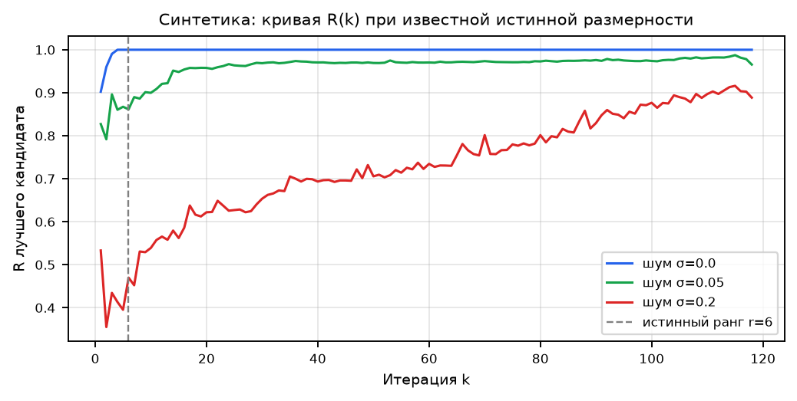
Рис. 5. Кривая роста показателя R по шагам построения при трёх уровнях случайного шума; вертикальная линия — истинная размерность (сложность) подпространства.
Уровень шума σ | Шаг, на котором R впервые ≥ 0,95 | R на первом шаге | R на последнем шаге | Число обусловленности на последнем шаге
0.0 | 4 | 0.9024 | 1.0000 | 7.0e+18
0.05 | 16 | 0.8273 | 0.9655 | 2.2e+05
0.2 | не достигнут | 0.5332 | 0.8886 | 1.5e+04

При отсутствии шума (σ=0) показатель R достигает уровня 0,95 практически сразу после того, как в подпространство добавлено столько же опорных векторов, сколько составляет истинная размерность (6) — то есть подпространство уже почти полностью покрывает истинное 6-мерное пространство и дальнейшие шаги мало что добавляют. С ростом уровня шума точка перелома смещается на более поздние шаги (шум добавляет к каждому примеру компоненты ВНЕ истинного подпространства, которые сам показатель R не способен объяснить ни при каком числе опорных векторов). Это качественно подтверждает интерпретацию из раздела 4.1: свойство убывающей отдачи роста отражает исчерпание РЕАЛЬНОЙ, содержательной сложности класса, а не случайную особенность алгоритма.
5. Обсуждение результатов
Три эксперимента складываются в согласованную картину. Синтетика (4.3) показывает, ЧТО должна означать форма кривой R(k) в идеальных условиях: резкий перелом вблизи истинной размерности класса. Реальные данные (4.1) показывают, что качественно тот же паттерн (выраженное, хотя не строго монотонное, снижение R) наблюдается и на Fashion-MNIST — то есть классы этого датасета действительно обладают эффективной низкой размерностью, которую жадный рост исчерпывает не сразу, а постепенно. Эксперимент B переводит это наблюдение в практическую плоскость: часть шагов роста можно пропустить с прямой экономией времени обучения — причём умеренная остановка (75% примеров) не только экономит время, но и не уступает по итоговой точности полному росту, а лёгкая агрессивная остановка (25%) уже заметно теряет в точности. Иными словами: у критерия фиксированной доли есть содержательная область, где остановка «почти бесплатна» по качеству, и область, где она уже дорого обходится — граница между ними, по разделу 4.2, находится где-то между 50% и 75% для этого набора данных.
Важная оговорка: библиотека поддерживает специальный режим «фиксированная пара», в котором итоговый базис классификатора для каждого подпространства — это ВСЕГДА только самая первая пара опорных векторов, независимо от того, сколько шагов построения было выполнено дальше; такой режим использовался во всех предыдущих экспериментах проекта на медицинских снимках и на рукописных цифрах. В этом режиме дальнейшее пошаговое построение влияет ТОЛЬКО на промежуточное распределение примеров по подпространствам, но не на то, что реально используется готовым классификатором. Поэтому все эксперименты этой статьи намеренно проводились в режиме «свободный рост», где итоговый базис — это весь фактически построенный набор опорных векторов: именно в этом режиме пошаговое построение действительно определяет качество итоговых подпространств, и вопрос о его досрочной остановке содержателен.
6. Выводы
- Качество R присоединяемых на каждом шаге примеров в среднем убывает по ходу пошагового построения подпространства — жадный алгоритм действительно демонстрирует эмпирическое свойство убывающей отдачи (раздел 2.2), хотя и не строго на каждом отдельном шаге.
- Число обусловленности матрицы Грама (раздел 2.1) растёт на порядки по мере роста подпространства, но остаётся конечным на всём протяжении построения благодаря регуляризации Тихонова — ошибок при обращении матрицы не зафиксировано ни на реальных, ни на искусственных данных.
- На искусственных данных с заранее известной истинной сложностью подпространства кривая роста показателя R резко «переламывается» вблизи этой истинной сложности — прямое подтверждение того, что форма кривой отражает реальную геометрическую сложность класса, а не случайную особенность алгоритма.
- Критерий фиксированной доли даёт содержательный, НЕ строго монотонный компромисс между временем построения и итоговой точностью: агрессивная остановка (после 25% примеров) заметно теряет в точности, тогда как умеренная остановка (после 75%) не уступает полному построению по точности при заметно меньшем среднем размере базиса — правдоподобное, но не статистически подтверждённое повторными запусками объяснение состоит в том, что поздние, наименее «удобные» присоединения (свойство убывающей отдачи, раздел 2.2) местами скорее шумят, чем уточняют подпространство. Критерий относительного падения на этом наборе данных при разумных порогах (50% и 20%) НЕ СРАБОТАЛ НИ РАЗУ — относительное падение качества внутри одного класса оказалось меньше рассмотренных порогов.
- Найдена и исправлена скрытая методологическая ошибка: автоматическое приведение всех 80 построенных подпространств (10 классов x 8 подпространств) к общей минимальной размерности перед классификацией схлопывало ВСЕ шесть конфигураций эксперимента (включая полный рост без остановки) к одной и той же точности — эффект ранней остановки был полностью замаскирован. После отказа от принудительного выравнивания (раздел 4.2) точность выросла с 0.53 до 0.69-0.82 в зависимости от конфигурации, и появилось содержательное различие между стратегиями остановки, которого не было видно вовсе.
- Досрочная остановка построения содержательна только в режиме «свободный рост» — в режиме «фиксированная пара» (используемом по умолчанию в большинстве предыдущих экспериментов проекта) итоговый базис классификатора не зависит от глубины построения вовсе; это ограничение стоит явно учитывать при переносе результатов на конфигурации по умолчанию.
7. Перспективы: связь со следующей статьёй
Эксперимент B (раздел 4.2) обнаружил, что подпространства, построенные с разными критериями остановки, дают заметно разные показатели качества и разную итоговую точность при разных объёмах вычислительных затрат — то есть отдельные настройки метода ведут себя как частично НЕЗАВИСИМЫЕ друг от друга классификаторы со своими сильными и слабыми сторонами. Это прямой мост к следующей статье исследовательского цикла — «Симбиоз классификаторов: ансамблевая интеграция метода подпространственной сопряжённости с классическими моделями машинного обучения и свёрточными нейронными сетями»: если даже разные НАСТРОЙКИ одного и того же метода (полное построение против досрочной остановки) дают несовпадающие профили ошибок, тем более вероятно, что метод сопряжённости, классические модели машинного обучения и свёрточные нейронные сети совершают НЕСОВПАДАЮЩИЕ ошибки на одних и тех же объектах — это ключевая предпосылка, на которой строится идея объединения (ансамблирования) нескольких моделей в следующей статье. Естественным продолжением также является перенос критерия ранней остановки, введённого здесь, в качестве ускоряющего приёма внутри таких объединённых конфигураций, где обучается сразу несколько независимых моделей и суммарное время обучения растёт пропорционально их числу.

